 | Министерство образования и науки Российской Федерации  Калужский филиал федерального государственного бюджетного образовательного учреждения высшего профессионального образования  «Московский государственный технический университет  имени Н.Э. Баумана»  (КФ МГТУ им. Н.Э. Баумана)

ФАКУЛЬТЕТ | "Фундаментальные науки"
КАФЕДРА | "Программное обеспечение ЭВМ, информационные технологии и прикладная математика"

О Т Ч Е Т

Лабораторная работа №4
Вариант №13

ДИСЦИПЛИНА: |  | "Программирование"
ТЕМА: | "Обработка событий"

Выполнил: студент гр. ИТД.Б-31 | Лысенков А.Е.___________________
Проверил: | Пчелинцева Н.И._________________

Дата сдачи (защиты) практики:
Результаты сдачи (защиты):
Количество рейтинговых баллов
Оценка | зачтено

Калуга, 2015 г.
Цель работы:
Получить практические навыки разработки объектно-ориентированной программы, управляемой событиями.
Постановка задачи:
1) Создать класс-событие для обмена сообщениями между объектами в рамках программы.
2) Реализовать алгоритм генерации события через диалог с пользователем.
3) Реализовать обработчики событий в каждой группе объектов.
4) Реализовать главный цикл получения и обработки событий.

Иерархия классов:
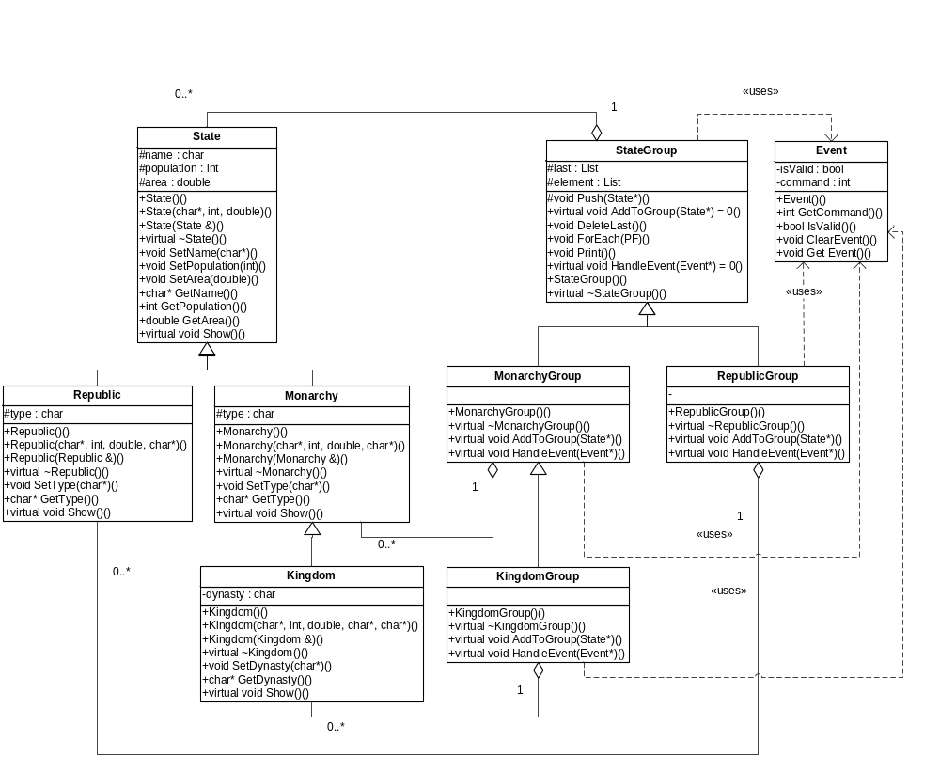
Диаграмма активности:

void MonarchyGroup::HandleEvent(Event)

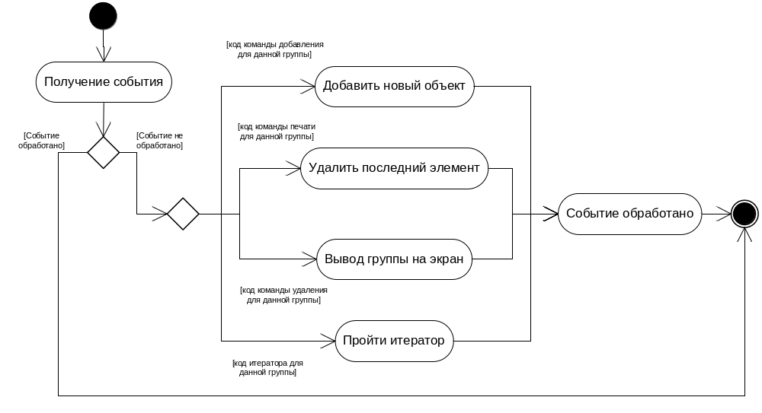
ATD State
Данные:
Строка, содержащая название государства;
Целое число, показывающее количество граждан государства;
Вещественное число, хранящее значение площади государства;
Операции:
Конструктор без параметров:
Начальные значения: нет входных данных;
Процесс: инициализация объекта значениями по умолчанию;

Конструктор с параметрами:
Начальные значения: строка, целое число, вещественное число;
Процесс: инициализация объекта передаваемыми параметрами;

Конструктор копии:
Начальные значения: ссылка на объект;
Процесс: инициализация объекта данными передаваемого объекта;

Деструктор:
Начальные значения: нет входных данных;
Процесс: освобождение памяти из-под объекта;

Операция установки названия:
Вход: строка;
Предусловия: нет предусловий;
Процесс: присвоение названию государства входной строки;
Выход: нет выходных значений;
Постусловия: нет постусловий;

Операция установки количества граждан:
Вход: целое число;
Предусловия: нет предусловий;
Процесс: присвоение населению государства входного числа;
Выход: нет выходных значений;
Постусловия: нет постусловий;

Операция установки площади:
Вход: вещественное число;
Предусловия: нет предусловий;
Процесс: присвоение площади государства входного числа;
Выход: нет выходных значений;
Постусловия: нет постусловий;

Операция получения названия:
Вход: нет входных значений;
Предусловия: нет предусловий;
Процесс: возвращение названия государства;
Выход: строка;
Постусловия: нет постусловий;

Операция получения числа граждан:
Вход: нет входных значений;
Предусловия: нет предусловий;
Процесс: возвращение числа граждан государства;
Выход: целое число;
Постусловия: нет постусловий;

Операция получения площади:
Вход: нет входных значений;
Предусловия: нет предусловий;
Процесс: возвращение площади государства;
Выход: вещественное число;
Постусловия: нет постусловий;

Операция отображения значений на экран:
Вход: нет входных значений;
Предусловия: нет предусловий;
Процесс: вывод на экран названия государства, числа его
граждан и площади;
Выход: нет выходных значений;
Постусловия: нет постусловий;
Конец State

ATD Event
Данные:
Целое число, содержащее номер команды;
Логическое значение, показывающее актуальность события;
Указатель на список функций, используемых в итераторах;
Операции:
Конструктор без параметров:
Начальные значения: нет входных данных;
Процесс: инициализация объекта значениями по умолчанию;

Операция добавления указателя на функцию в список:
Вход: указатель на функцию;
Предусловия: нет предусловий;
Процесс: добавление указателя на функцию в список;
Выход: нет выходных значений;
Постусловия: нет постусловий;

Операция проверки актуальности:
Вход: нет входных значений;
Предусловия: нет предусловий;
Процесс: возвращает значение «истина», если событие актуально
и «ложь» в противном случае;
Выход: нет выходных значений;
Постусловия: нет постусловий;

Операция очистки события:
Вход: нет входных значений;
Предусловия: нет предусловий;
Процесс: присвоение «актуальности» значения «ложь»;
Выход: нет выходных значений;
Постусловия: нет постусловий;

Операция получения кода команды:
Вход: нет входных значений;
Предусловия: нет предусловий;
Процесс: возвращение номера команды;
Выход: нет выходных значений;
Постусловия: нет постусловий;

Операция генерации события:
Вход: нет входных значений;
Предусловия: нет предусловий;
Процесс: присвоение номеру команды значения, выбранного
пользователем, и перевод события в статус актуального;
Выход: нет выходных значений;
Постусловия: нет постусловий;

Конец Event

ATD MonarchyGroup
Данные:
Указатель на список монархий;
Операции:
Конструктор без параметров:
Начальные значения: нет входных данных;
Процесс: инициализация объекта значением по умолчанию;

Деструктор:
Начальные значения: нет входных данных;
Процесс: освобождение памяти из-под объекта;

Операция добавления объекта в группу:
Вход: указатель на объект типа State;
Предусловия: реальный тип объекта совпадает с Monarchy;
Процесс: добавление ссылки на объект в список;
Выход: нет выходных значений;
Постусловия: нет постусловий;

Операция удаления объекта из группы:
Вход: нет входных значений;
Предусловия: список монархий не пуст;
Процесс: удаление последнего добавленного объекта из списка;
Выход: нет выходных значений;
Постусловия: нет постусловий;

Операция вывода группы на экран:
Вход: нет входных значений;
Предусловия: нет предусловий;
Процесс: вызов для каждого элемента списка операции
отображения занчений на экран;
Выход: нет выходных значений;
Постусловия: нет постусловий;

Операция – итератор:
Вход: указатель на функцию;
Предусловия: нет предусловий;
Процесс: вызов переданной функции для каждого объекта в списке;
Выход: нет выходных значений;
Постусловия: нет постусловий;

Операция обработки события:
Вход: объект типа Event;
Предусловия: событие не обработано;
Процесс: вызов соответствующих операций над группой
в зависимости от кода события;
Выход: строка;
Постусловия: нет постусловий;

Конец MonarchyGroup

Определение новых классов:  typedef void(*PF)(State*);  struct pfList  {  PF pf;  pfList *next;  };  class Event  {  int command;  bool isValid;  public:  pfList *pfLast;  Event();  int GetCommand();  bool IsValid();  void ClearEvent();  void AddPF(PF);  void GetEvent();  }; | Используемые константы:  const int LNAME = 30;  const int cmExit = 0;  const int cmAdd = 1;  const int cmDelete = 2;  const int cmPrint = 3;  const int cmForeach = 4;  const int cmBack = 0;  const int grMonarchy = 1;  const int grKingdom = 2;  const int grRepublic = 3;  const int SHIFT = 100;

Реализация новых методов:
Event::Event()
{
isValid = false;
pfLast = NULL;
}

void Event::AddPF(PF _pf)
{
pfList *temp = new pfList;
temp->pf = _pf;
temp->next = pfLast;
pfLast = temp;
}
void Event::ClearEvent()
{
isValid = false;
}

bool Event::IsValid()
{
return isValid;
}

int Event::GetCommand()
{
return command;
}

void Event::GetEvent()
{
int gr;
int cm;
bool isBack = true;

do
{
cout << "\n\n Choose action:\n\n";
cout << " " << cmAdd << " - Add\n";
cout << " " << cmDelete << " - Delete\n";
cout << " " << cmPrint << " - Print\n";
cout << " " << cmForeach << " - Foreach\n";
cout << " " << cmExit << " - Exit\n\n> ";

cin >> cm;

if (cm == cmAdd || cm == cmPrint || cm == cmDelete || cm == cmForeach)
{
cout << "\n\n Choose group: \n\n";
cout << " " << grMonarchy << " - Monarchy\n";
cout << " " << grKingdom << " - Kingdom\n";
cout << " " << grRepublic << " - Republic\n";
cout << " " << cmBack << " - Back\n\n> ";

cin >> gr;
while (gr!= grMonarchy && gr!= grKingdom && gr!= grRepublic && gr!= cmBack)
{
cout << " incorrect number, enter number again\n> ";
cin >> gr;
}
isBack = gr == cmBack;
gr = gr * SHIFT + cm;
}
else
{
if (cm == cmExit)
{
isBack = false;
gr = cmExit;
}
}
}
while (isBack);

isValid = true;
command = gr;
}

void MonarchyGroup::HandleEvent(Event *ev)
{
if (ev->IsValid())
{
switch (ev->GetCommand())
{
case (grMonarchy * SHIFT + cmAdd):
{
cout << "\n\n Enter country name:\n> ";
char *name = new char[LNAME];
cin.get();
cin.getline(name, LNAME);
cout << "\n Enter population:\n> ";
int population;
cin >> population;
cout << "\n Enter country area:\n> ";
double area;
cin >> area;
cout << "\n Enter monarchy type:\n> ";
char *type = new char[LNAME];
cin.get();
cin.getline(type, LNAME);

Monarchy *item = new Monarchy(name, population, area, type);
AddToGroup(item);
ev->ClearEvent();
break;
}
case (grMonarchy * SHIFT + cmPrint):
{
Print();
ev->ClearEvent();
break;
}
case (grMonarchy * SHIFT + cmDelete):
{
DeleteLast();
cout << " last element was deleted\n";
ev->ClearEvent();
break;
}
case (grMonarchy * SHIFT + cmForeach):
{
pfList *temp = ev->pfLast;
while (temp)
{
ForEach(temp->pf);
temp = temp->next;
}
ev->ClearEvent();
break;
}
case (cmExit):
{
ev->ClearEvent();
break;
}
}
}
}

void KingdomGroup::HandleEvent(Event *ev)
{
if (ev->IsValid())
{
switch (ev->GetCommand())
{
case (grKingdom * SHIFT + cmAdd):
{
cout << "\n\n Enter country name:\n ";
char *name = new char[LNAME];
cin.get();
cin.getline(name, LNAME);
cout << "\n Enter population:\n ";
int population;
cin >> population;
cout << "\n Enter country area:\n ";
double area;
cin >> area;
cout << "\n Enter monarchy type:\n ";
char *type = new char[LNAME];
cin.get();
cin.getline(type, LNAME);
cout << "\n Enter dynasty name:\n ";
char *dynasty = new char[LNAME];
cin.get();
cin.getline(dynasty, LNAME);

Kingdom *item = new Kingdom(name, population, area, type, dynasty);
AddToGroup(item);
ev->ClearEvent();
break;
}
case (grKingdom * SHIFT + cmPrint):
{
Print();
ev->ClearEvent();
break;
}
case (grKingdom * SHIFT + cmDelete):
{
DeleteLast();
cout << " last element was deleted\n";
ev->ClearEvent();
break;
}
case (grKingdom * SHIFT + cmForeach):
{
pfList *temp = ev->pfLast;
while (temp)
{
ForEach(temp->pf);
temp = temp->next;
}
ev->ClearEvent();
break;
}
case (cmExit):
{
ev->ClearEvent();
break;
}
}
}
}

Основная программа:

void main()
{
PF actionK = PrintAbsoluteTypeDynastyNames;
PF actionM = PrintLimitedTypeMonarchyNames;
Event *ev = new Event;
ev->AddPF(*actionM);
ev->AddPF(*actionK);

do
{
ev->GetEvent();
monarchys.HandleEvent(ev);
kingdoms.HandleEvent(ev);
republics.HandleEvent(ev);
}
while (ev->GetCommand() != cmExit);

system("pause");
}

void PrintAbsoluteTypeDynastyNames(State *_obj)
{
if (typeid(*_obj) == typeid(Kingdom))
{
Kingdom *obj = dynamic_cast <Kingdom*>(_obj);
if (strcmp(obj->GetType(), "absolute"))
{
cout << obj->GetDynasty() << endl;
}
}
}

void PrintLimitedTypeMonarchyNames(State *_obj)
{
if (typeid(*_obj) == typeid(Monarchy))
{
Monarchy *obj = dynamic_cast <Monarchy*>(_obj);
if (strcmp(obj->GetType(), "limited"))
{
cout << obj->GetName() << endl;
}
}
}

Выводы:

В ходе лабораторной работы была разработана объектно – ориентированная программа, управляемая событиями.

